ISE-Projektstelle: „Elefante“

Wir haben den Namen unserer Projektstelle „Elefante“ sehr bewusst gewählt. Er stellt für uns das Synonym der Stärke, des Zusammenhalts, der Kraft und der Gemeinsamkeit, einen guten Weg zu gehen, dar. Mit diesen Eigenschaften möchten wir junge Menschen bei „Elefante“ unterstützen und begleiten.

Die Basis der Projektstelle:
Unsere Familie:
Im Hinblick auf den Begriff „ Patchwork“ würde ich unsere Familie mit zusammen fünf Kindern als eine liebevoll zusammen gewürfelte Großfamilie bezeichnen, von der aber im Laufe der Zeit nur wir übrig geblieben sind.
Mit „ wir“ meine ich meinen Mann Torsten (51 Jahre), meine Tochter Kaya (17 Jahre) und mich, Babett (51 Jahre).

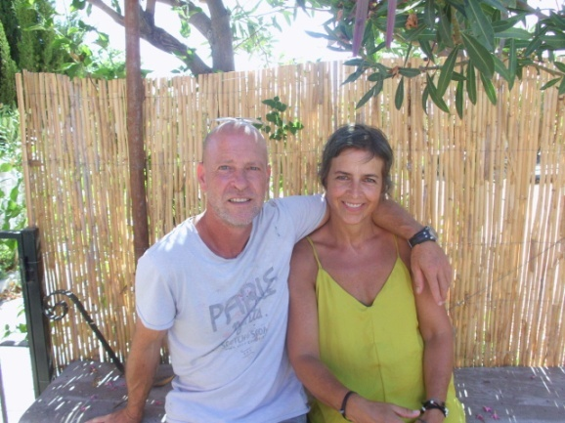

Meine drei Söhne haben alle schon ihre Volljährigkeit erreicht und sind „ausgeflogen“, Torstens Sohn lebt bei seiner Mutter in Deutschland.

Anfangs ungewohnt, freuen wir uns heute immer wieder auf die geplanten und manchmal sogar überraschenden Besuche unserer Jungs. Zeiten, in denen es dann viel zu erzählen gibt.
Kaya geht hier zur Schule und erfreut sich mal mehr und mal weniger an der erlernten spanischen Sprache. Nicht selbstverständlich und für uns ein großes Glück, fühlt sie sich genauso wohl wie wir und ist sich des Privilegs, in einem solch kulturhistorisch, vielfältigen Teil Europas zu leben, wohl bewusst.
Das hoffen wir auch von unseren betreuten Kindern oder Jugendlichen. In der Projektstelle „Elefante“ hat jeder sein eigenes Zimmer und somit auch die Möglichkeit der eigenen Gestaltung der Einrichtung, sowie die Chance sich zurückzuziehen, wenn es mal nötig sein sollte.

Lage der Projektstelle
Wir wohnen in der Axarquia, einer Landschaft Andalusiens, im äußersten Süden
Spaniens. 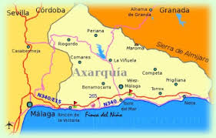So haben wir auch im Winter ein recht angenehmes Klima. Nicht direkt im Trubel einer Großstadt, aber mit der Gewähr einer guten Anbindung zu allen wichtigen Institutionen.
Die nächste Stadt ist der Verwaltungssitz Vélez-Málaga mit dem zugehörigen Küstenort Torre del Mar. Die beiden Städte bieten sämtliche Versorgungsmöglichkeiten, Torre del Mar das Angebot einer beliebten Tourismus-Region.

3
Ein leistungsfähiges Krankenhaus befindet sich in Vélez-Málaga, Spezialkliniken/Uniklinikum in Málaga (ca. 30 km). Eine psychiatrische Klinik mit stationären Möglichkeiten (max. 14 Tage) gibt es auch in der Nähe. Fachärzte sämtlicher Richtungen praktizieren ortsnah.
In Málaga steht darüber hinaus das umfassende (Kultur)-Angebot einer mediterranen Großstadt zur Verfügung. Der internationale Flughafen Málaga „Costa del Sol“ stellt die kurzfristige Erreichbarkeit (von Deutschland ca. 3 Std.) mit unterschiedlichen Airlines sicher.

Unser Tag:
In der Woche beginnt unser gemeinsamer Tag um 8:00h am Frühstückstisch. Wir stellen uns auf die unterschiedlichen Geschmäcker der Jugendlichen ein, solange es mit einer ausgewogenen Ernährung zu vereinbaren ist.
Um 9.00h beginnt die Schule. Durch einen gemeinsam erarbeiteten Stunden- und Klassenarbeitsplan können sich die Jugendlichen gut orientieren. Bisher wurde der Schulunterricht durch die Fernschulen ILS und Flex und deren Systemangebote gestützt und je nach Alter und Klassenstufe erhalten sie von uns die nötige Unterstützung, bis hin zu einer selbstständigen Erarbeitung des Unterrichtsstoffes. Externe Hilfestellung ist durch die Einbindung in die Vereinsstruktur „Huerto Lazo““ jederzeit gewährleistet.
Um 13:30h essen wir gemeinsam zu Mittag und von 14:00- 16:00h haben wir Siesta. Die Jugendlichen haben hier die Möglichkeit zur Ruhe zu kommen, sich in ihr Zimmer zurück zu ziehen, zu lesen, zu schlafen oder Ähnliches. Planlose Internet-Nutzung steht nicht zur Verfügung.
Ab 16:00h beginnt dann unsere Projektzeit (wird unten näher beschrieben) und endet dann um 18:00h.
Je nachdem, welche Person den Küchendienst übernommen hat, hat diese dann am Abend das Vergnügen zu kochen. Auch hier achten wir auf einen abwechslungsreichen Speiseplan, der dazu führt, Jugendliche überhaupt an regelmäßige Essenszeiten, gesunde Ernährung und die Art und Weise der Zubereitung heran zu führen. Es ist oftmals erstaunlich zu beobachten, wie viel Potential gerade in diesem Bereich in vielen Jugendlichen steckt, sich mit eigenen Ideen und ihren „Kochkünsten“ an die Essenszubereitung zu trauen.
Nach dem gemeinsamen Abendessen wird dann entweder gemeinsam fern geschaut, Spiele gespielt oder wir gehen noch aus und genießen die spanische Restaurant-Philosophie, an der sowohl der Säugling als auch die Großmutter unserer spanischen Nachbarn teilhaben, oder der eine oder andere zieht sich in sein Zimmer zurück, um für sich zu sein und seine Freizeit für sich zu gestalten.
Der oben beschriebene Tagesablauf wird ziemlich genau eingehalten. Natürlich gibt es gerade in den Abendstunden viel mehr Flexibilität, sei es durch Veranstaltungen, Sport oder einfach nur durch gemeinsame Gespräche. Genauso wie die Wochenenden, an denen die Jugendlichen ausschlafen können (gemäßigt), ebenso ihre Putzdienste erledigen und ansonsten freie oder verabredete Zeit haben, um etwas –möglichst gemeinsam- zu unternehmen. Tagesausflüge oder sonstige Unternehmungen geben dem Wochenende dann noch eine nette Abwechslung.
Durch ansonsten sehr strukturierte und ritualisierte Tagesabläufe bieten wir den Jugendlichen eine starke Verlässlichkeit und den gegebenenfalls nötigen Halt für ihr junges Leben.

Unsere Projekte:

Hier könnten wir jetzt viele Projektmodelle beschreiben, die durch Ideensammlungen und Veranstaltungen in diesem schönen Land so entstehen.
Für uns ist es allerdings erstmal wichtig, welches Projekt/Tätigkeit passt zu welchem Jugendlichen, und vor allem mit welchem kommen wir gemeinsam auf eine Ebene. Denn diese Zeit ist oftmals eine sehr intensive Zeit, da hier scheinbar beiläufige Gespräche entstehen, die uns im Kontakt näher bringen und wir uns somit gut im Austausch befinden können.

5

Wenn die Interessen geweckt oder gar Talente entdeckt sind sammeln wir die Ideen und setzen diese dann zielführend ein, um damit eine Entwicklung hin zu einem selbstbestimmten Leben gem. den Vorgaben des SGB VIII unterstützen zu können.

Torsten: 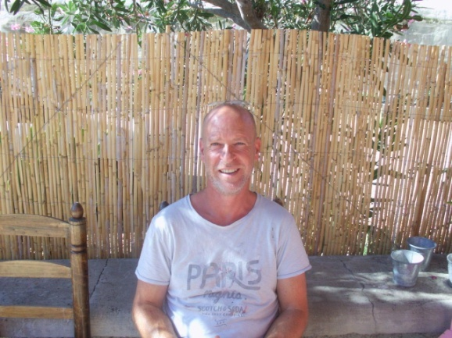

-Fachhochschulreife
-Einzelhandelskaufmann
-kaufmännischer Betriebswirt
-Sozialpädagoge (Diplom ES)
-Hundetrainer (i.A.)
-langjährige Erfahrung in der praktischen Betreuung von Kindern und Jugendlichen, sowohl in Gruppensettings, aber auch in ISE Betreuungen in familiären Settings.

Durch unsere Haustiere haben wir hier schon mal eine gute Anknüpfung. Die Versorgung der Hunde bietet eine gute Grundlage, Verantwortung zu lernen. Unserer Erfahrung nach bieten gerade Hunde mit ihrer Prägung auf uns Menschen einen wunderbaren Anker, um Themen der Jugendlichen zu projizieren oder das Verhalten der Hunde untereinander zu beobachten und wenn möglich auch zu analysieren. Auf eine eher leichte Art können wir so Verantwortungsgefühl wecken und auch stabilisieren. Wir empfinden es als eine wunderbare Beschäftigung und Bereicherung und hoffen, dies auch auf die Kinder und Jugendlichen übertragen zu können.

6

Babett: 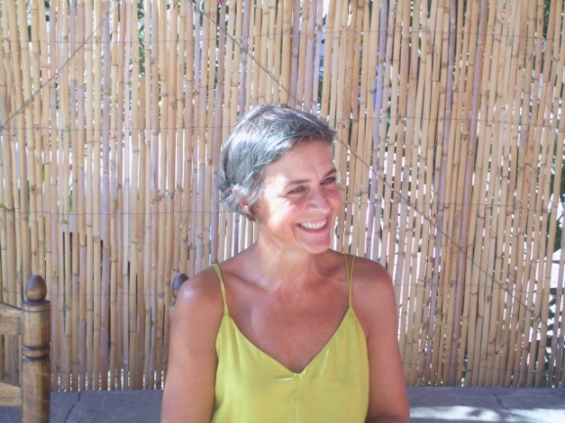

-Fachhochschulreife
-examinierte Krankenschwester
-Wellnesstrainerin/Kinderfitnesstrainerin
-zertifizierte Tagespflegeperson
-Kursleiterin Theatergruppe für Kinder
-Ausbildung an der Paracelsus Schule Heilpraktikerin für Psychotherapie/psych.
Beraterin
-zertifizierte systemische Beraterin
-Personal- und Businesscoach (i.A.)
-langjährige Erfahrung in der praktischen Betreuung von Kindern und Jugendlichen, sowohl in Gruppensettings, aber auch in ISE Einzelbetreuungen in familiären Settings.

Ich bin eher für die kreativen Ideen zuständig, sei es manuell, verbal oder auch organisatorisch. Näher ausgedrückt, beschäftige ich mich mit selbst gestaltenden Schönheiten für unseren Lebensraum, Improvisations- oder Theaterspiele und ganz besonders, die spanischen „ Schätze“, die hier z.T. auf der Straße liegen, aufzuarbeiten und kreativ neu zu gestalten. Auch hier sind unserer Fantasie keine Grenzen gesetzt und wir verzeichnen es schon als einen schönen Erfolg, die Fantasie der Jugendlichen überhaupt entdeckt und folglich geweckt zu haben.
Ebenso wird der sportliche Bereich innerhalb der Projektstelle von mir abgedeckt. Auch hier bieten wir viele Möglichkeiten, wobei es keinesfalls um eine bestimmte Sportrichtung geht, die jetzt durchzuführen ist. Vielmehr besteht eine Priorität im Thema Bewegung und gesunder Muskelaufbau und für diese Durchsetzung erscheint es eher zweitrangig, welche Art von Sport aktuell durchgeführt wird. In erster Linie steht der Spaß oder zumindest die Entwicklung dorthin.
Außerhalb der Projektstelle bieten die Vereinsstruktur und die Einbindung der Projektstelle in das örtliche Gemeindeleben natürlich zahlreiche sportliche Möglichkeiten.
Meine psychotherapeutische, systemische Ausbildung erlaubt es mir, in problematischen Situationen zu unterstützen und förderlich einzugreifen. Auch meine Erfahrungen im Theaterbereich kommen mir hier sehr zu Gute, da sich oftmals auch spielerische Lösungen finden lassen und wir z.B. durch einen Rollenwechsel auch Empathie fördernd arbeiten können.

Unsere Ziele:

Jeder Mensch ist ein Individuum, folglich natürlich auch jedes/r Kind, Jugendliche oder junger Erwachsener. Die Wege zum Ziel sind unterschiedlich und beschreiben sich somit im Alter des Jugendlichen, ihre Zielfestlegung und in der höchst eigenständigen Entwicklung.
Das grundlegende Ziel jedoch betrachten wir im gewählten oder angestrebten Schulabschluss und die ausreichende Verselbständigung zu einer eigenverantwortlichen Lebensführung. Wenn die berufliche Integration im Rahmen der Jugendhilfe angestrebt wird, können natürlich innerhalb der Projektstelle zielführende Praktika initiiert werden. Die Vereinsstruktur bietet darüber hinaus bewährte Möglichkeiten, auch Ausbildungen im ersten Arbeitsmarkt in Deutschland zu realisieren.
Wir nehmen unsere Kinder und Jugendlichen dort auf, wo sie stehen und bieten ihnen eine begleitende Führung an. Verdeutlichung von Sichtweisen und Entscheidungen zwischen mehreren Möglichkeiten bis hin zu einem selbstbewussten Menschen, der in der sozialen Ordnung in Deutschland seinen Platz finden kann.
Absolut wünschenswert verabschieden wir eine selbstbewusste Person, die durch unseren Aufenthalt gefestigt ist und so bewusst ihr Leben fortführen kann.

8
Und unsererseits erfüllt sich manchmal ein kleiner Wunsch, wenn sich der oder die Jugendliche/r aus ihrem selbstständigen Leben kurz bei uns melden und uns mitteilen, was sie nun geschafft haben.

Zum Schluss:

Generell stehen wir fast jedem Kind oder jedem Jugendlichen offen gegenüber. In Vorgesprächen und Kenntnis der relevanten Teile der Vita können wir dann letztendlich entscheiden, ob dieses Kind oder der Jugendliche zu uns passt, weil wir die bestmöglichen Voraussetzungen bieten wollen, um gemeinsam einen individuellen Erfolg erzielen zu können.

Herzlichst
Torsten und Babett Patricio

